Potek del pri izgradnji kolesarske povezave Krško – Kostanjevica na Krki, 29.8.2022

Izvajajo se dela na kolesarskih povezavah in sicer na odseku 10-Drnovo – Velika Vas, 11 – Velika Vas – Mali Podlog, 12 – Velika vas - Veliki Podlog,
odsek 15 – Pristava – Križaj, odsek 17 – Križaj- Kostanjevica na Krki in na odseku 20 in 21 – Dobrava pri Kostanjevici

- Odsek 10; Drnovo - Velika vas
Izveden je komplet cestni ustroj z asfaltiranjem vozišča do profila P358.
Prestavljen je drog SN nadzemnega elektrovoda, ki je med profiloma P358 in P359 tangiral os kolesarke. Izvedena so dela na meteorni kanalizaciji in navezave voziščne konstrukcije odseka 10 in 11 ter kanalizacija javne razsvetljave med profili P379 in P383.

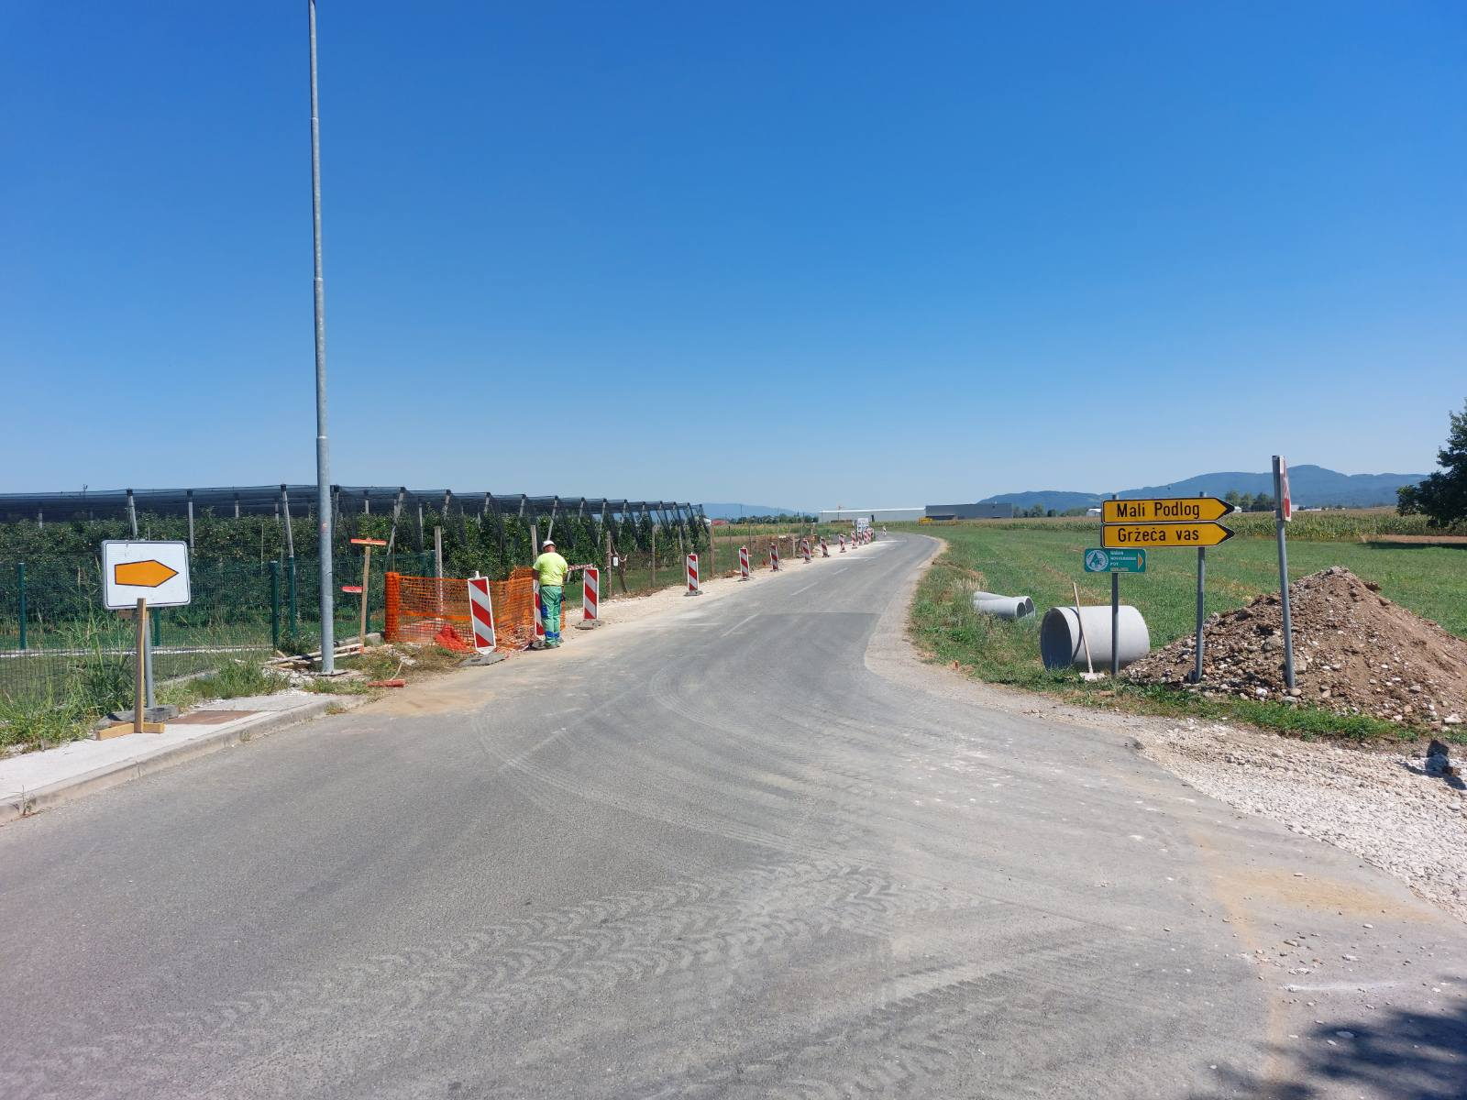

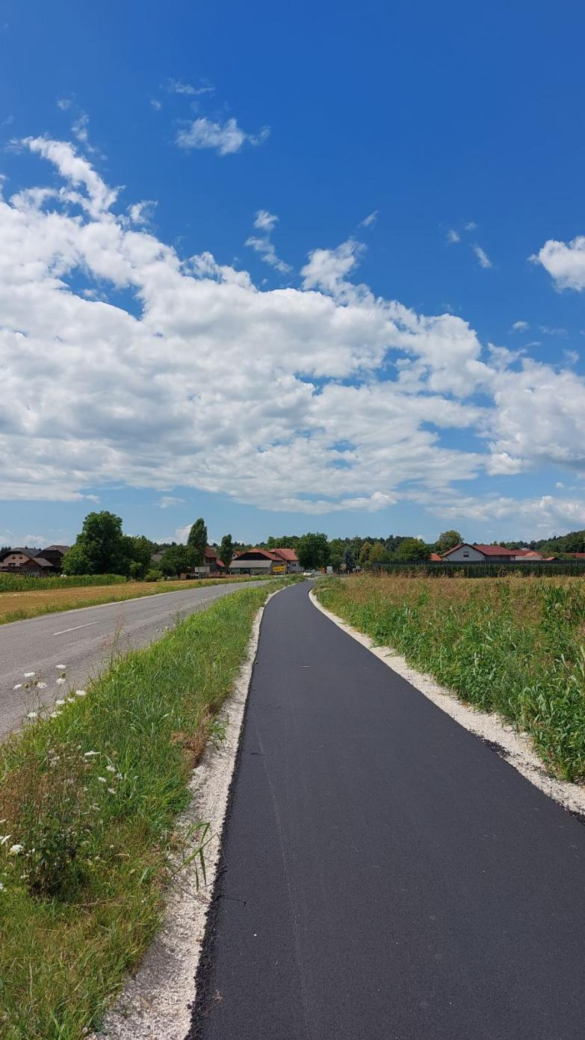
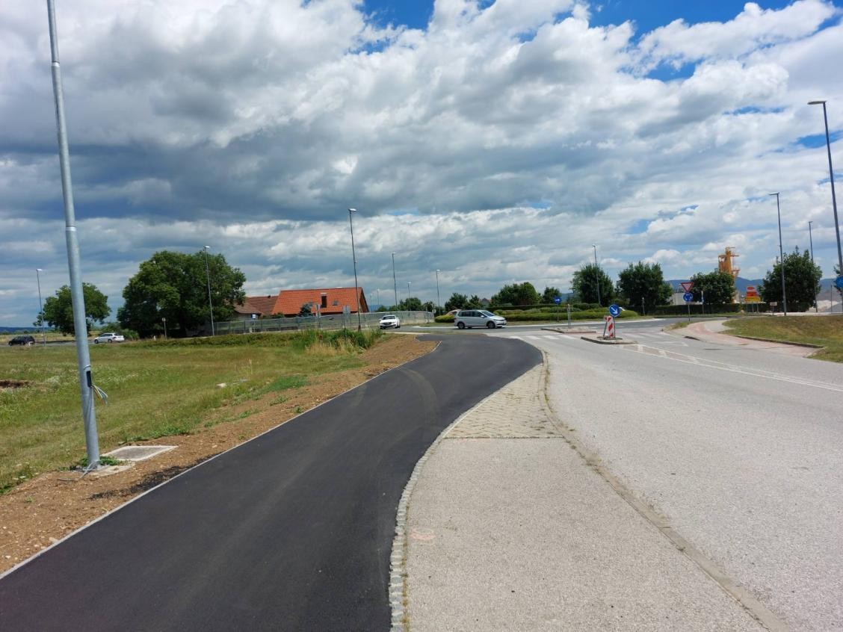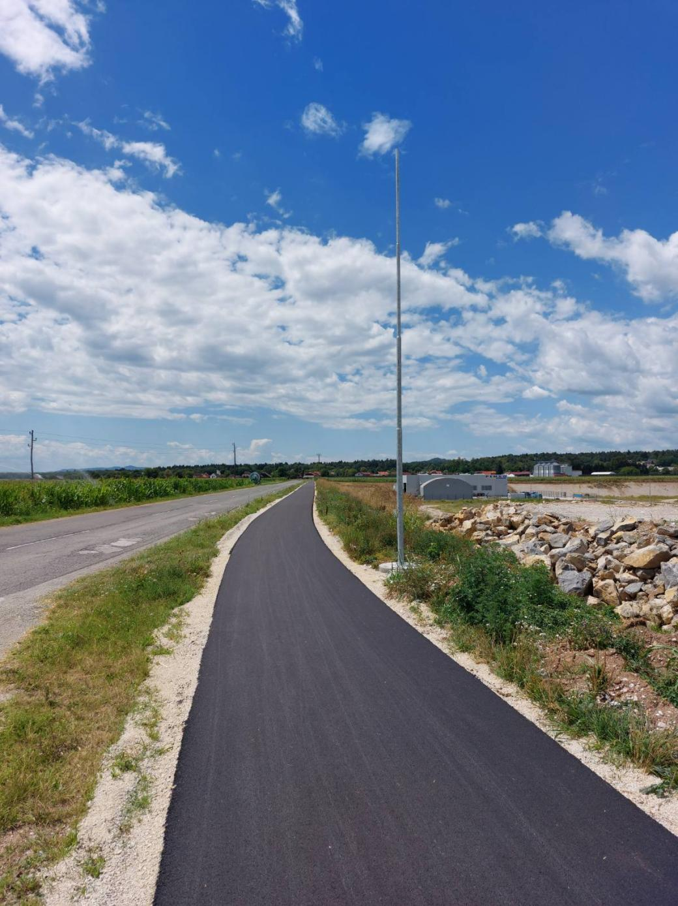

- Odsek 11; Velika vas - Veliki Podlog
Izvedena je kompet meteorna kanalizacija s tremi ponikalnicami za odvodnjavanje površinskih vod voziščne konstrukcije ceste. Končana je kanalizacija cestne razsvetljave in izdelana komplet fekalna kanalizacija, vodovod ter kanalizacija optičnega omrežja. Izdelan je spodnji ustroj voziščne konstrukcije ceste, položeni komplet robniki ter postavljeni pokrovi jaškov in cestne rešetke na višino . Izvedena sta betonska parapetna zidova. Izvaja se vgradnja tampona fini planum pred asfaltiranjem.

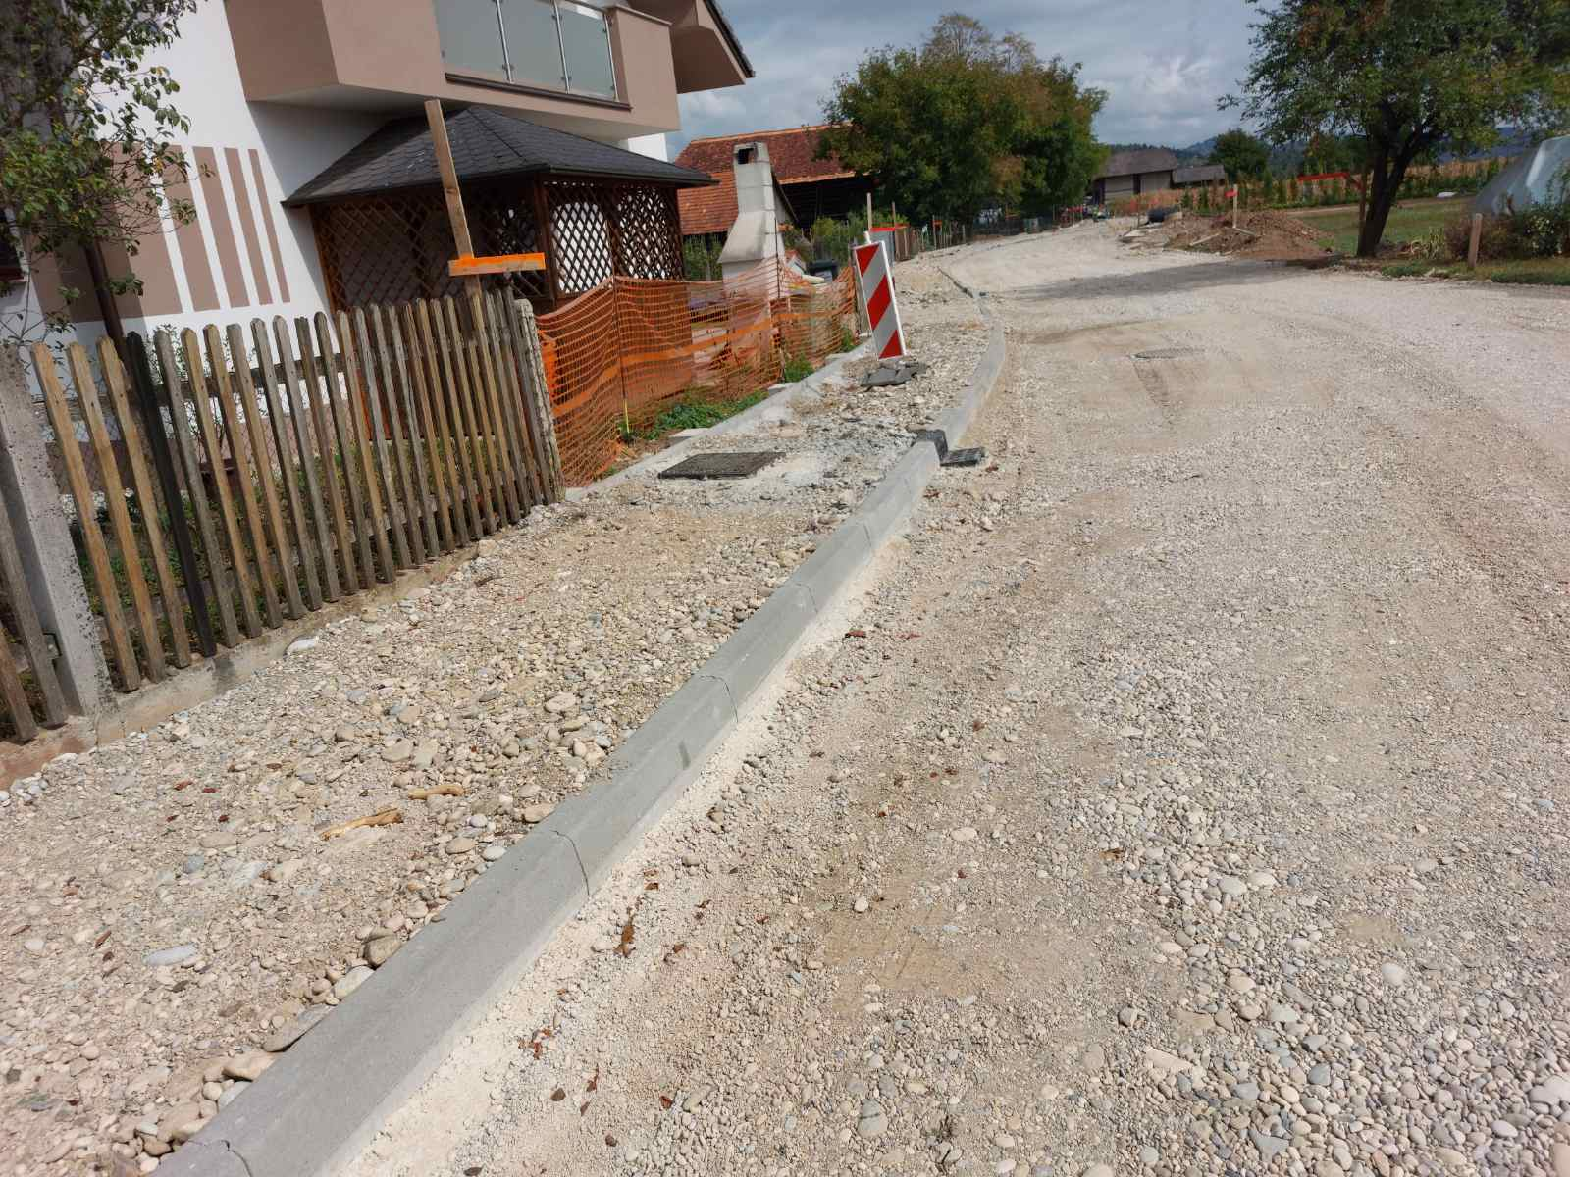

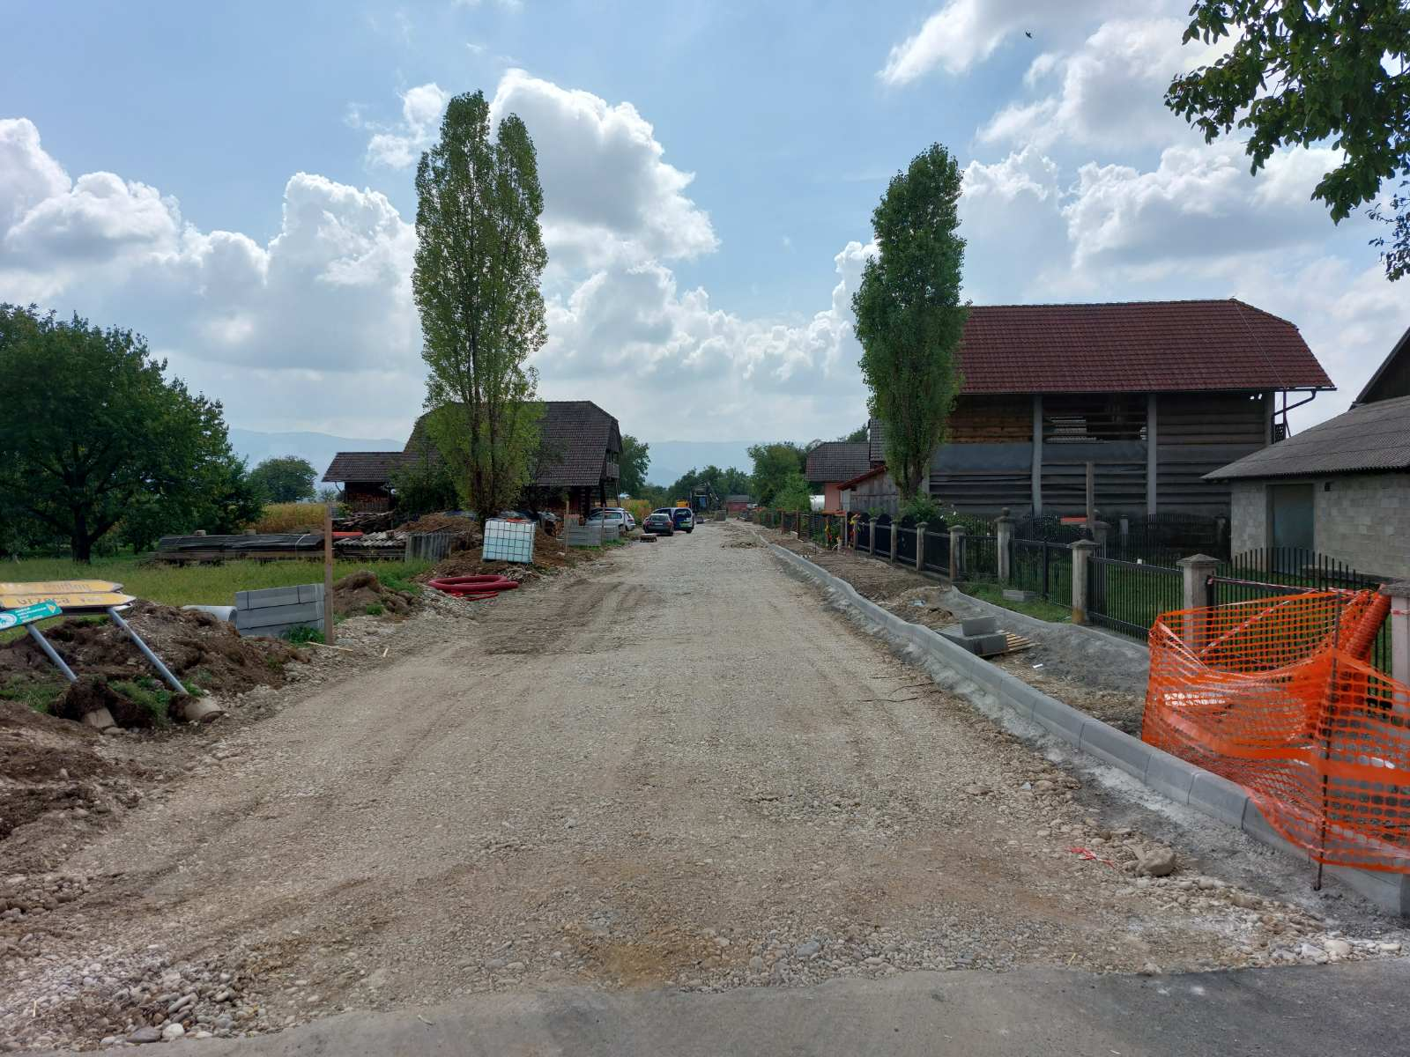
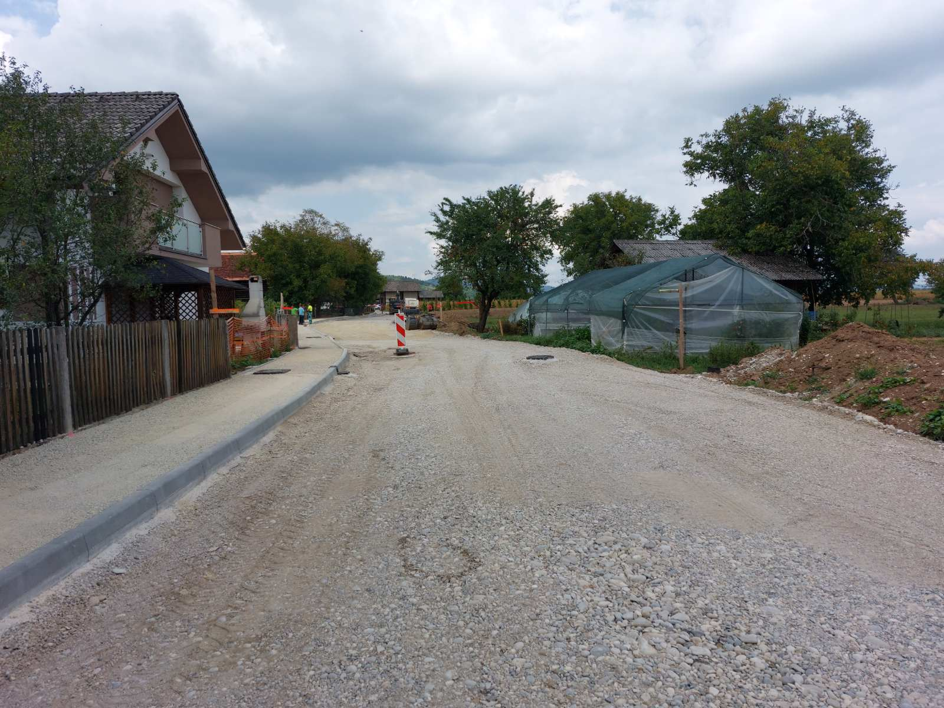

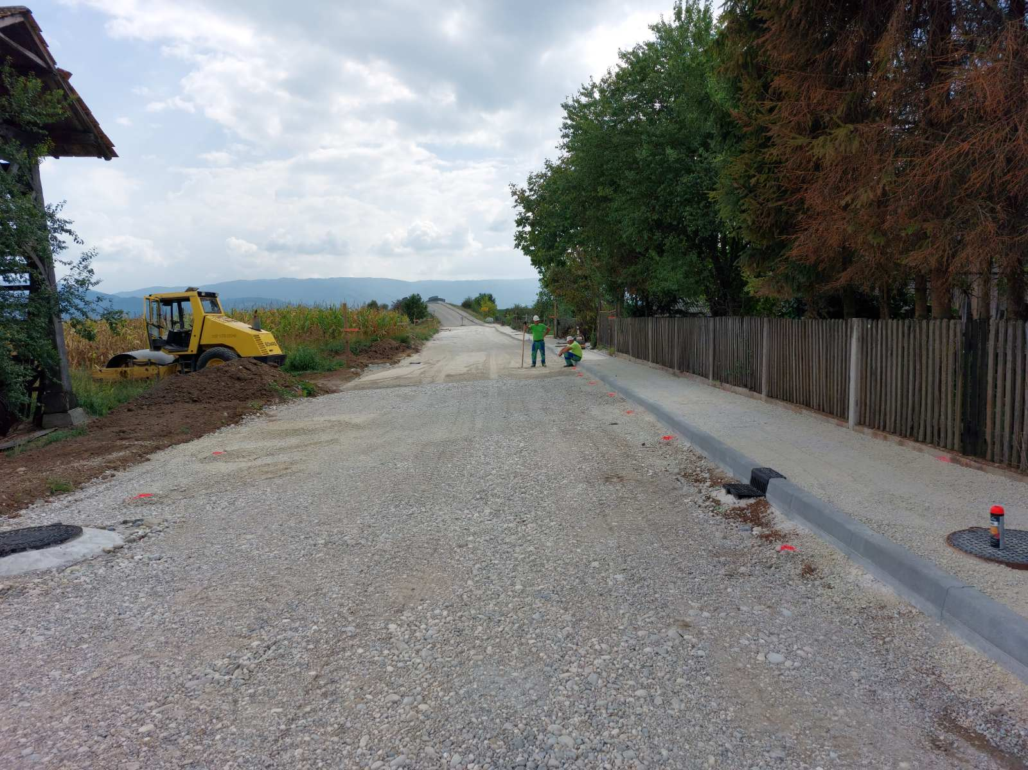

- Odsek 12; Velika vas - Veliki Podlog

Izvedena je komplet asfaltacija odseka 12, med profili P416 inP490.
Humuzirane so brežine. Izvedene so bankine in humuzirano je med bankinami
ter njivami.

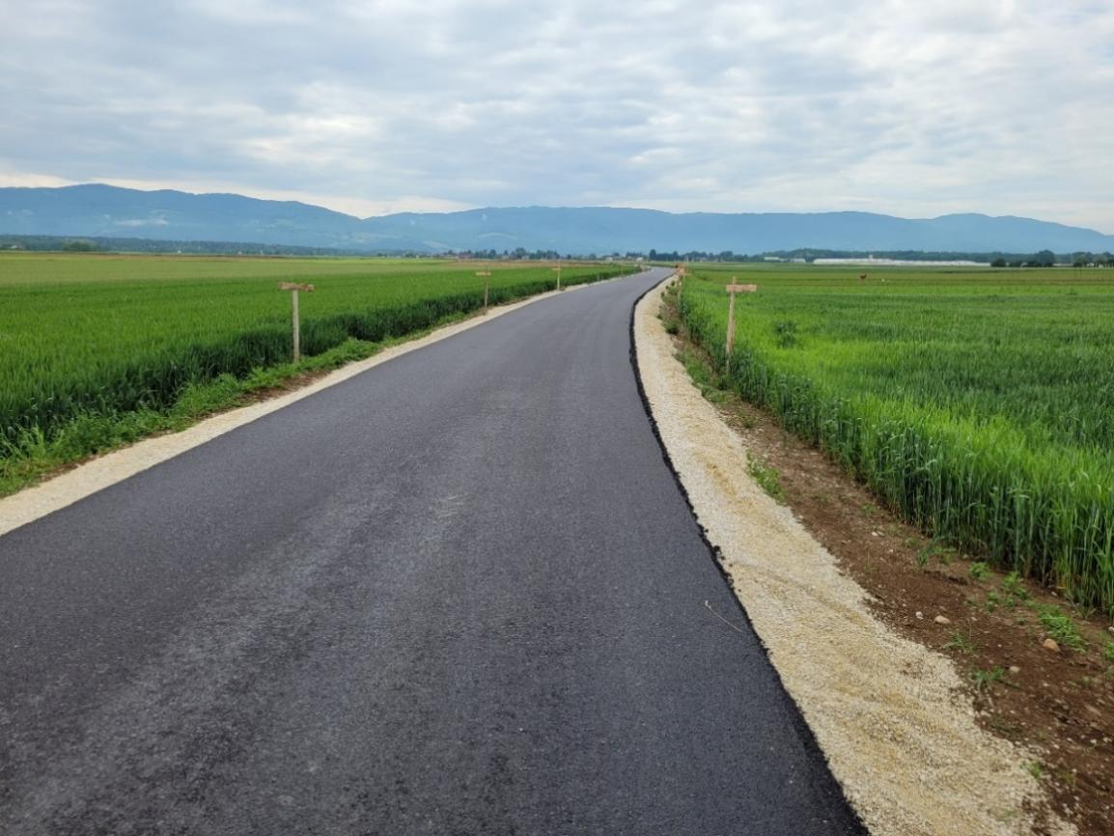
Slika 1– profil P417

- Odsek 15; Pristava – Križaj

Na odseku 15, med profili P571 in P678 je izveden komplet ustroj voziščne konstrukcije. Izvedeno dvoslojno asfaltiranje celotnega odseka. Izvedene se bankine in humuziranje.

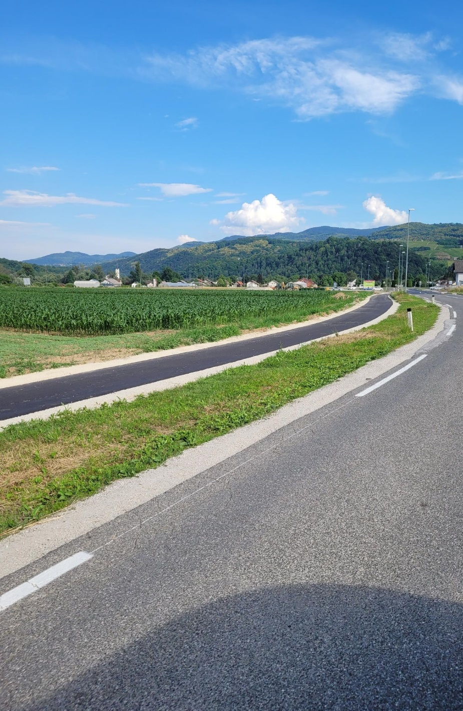
Slika: profil P648- pogled proti Križaju.

- Odsek 17; Križaj – Kostanjevica na Krki

Na odseku 17, med profili P695 in P735 je izvedena meteorna kanalizacija in podaljšan prepust z AB cevmi fi 1000. Na novo je položeno optično omrežje in javna razsvetljava ter kanalizacija omrežja Telekom. Izvedena sta AB oporna zidova med profili P700 in P702. Vgrajen je spodnji ustroj - greda nove voziščne konstrukcije. Izvaja se postavitev pokrovov jaškov na višino. Na profilu 693 so izvedeni temelji- piloti predvidene premostitve potoka Senuša.

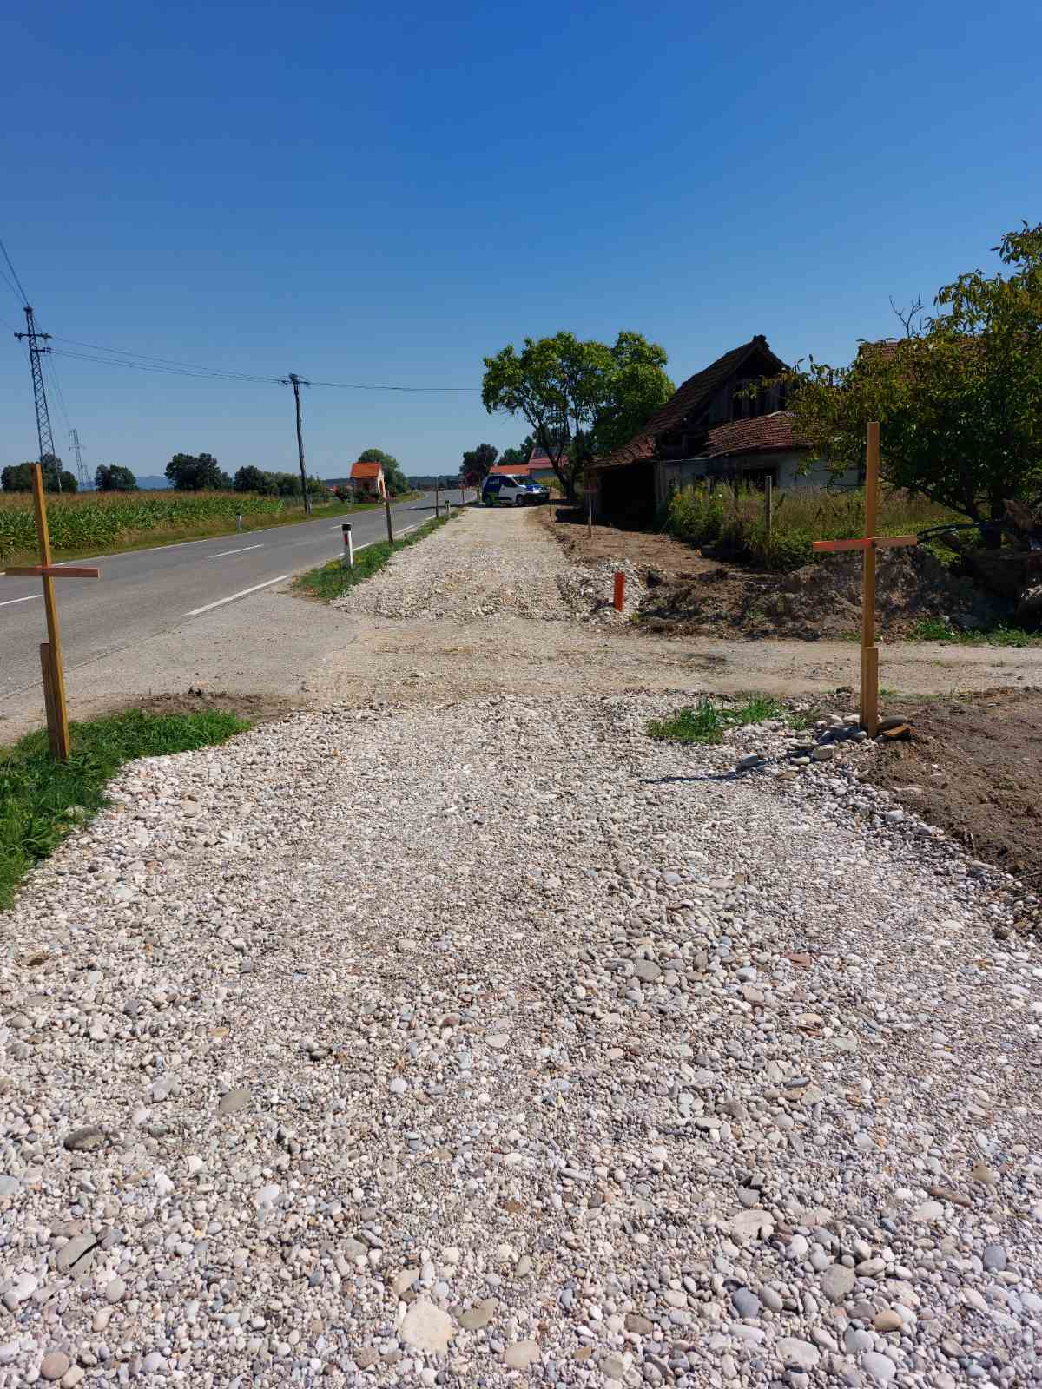

- Odsek 18; Kostanjevica-Dobrava pri Kostanjevici

Izvedena je zakoličba trase ter zakoličba obstoječih podzemnih vodov.

- Odsek 20; Kostanjevica na Krki – Dobrava pri Kostanjevici

- Izvaja se urejanje bankin na trasi
- Potrebno je izvesti še označbe na vozišču, postaviti pokončno opremo- znake, dokončati montažna dela javne razsvetljave, postaviti ograjo ( JVO in za pešce).

Slika: Pogled trase od P910 proti P941-urejanje bankin
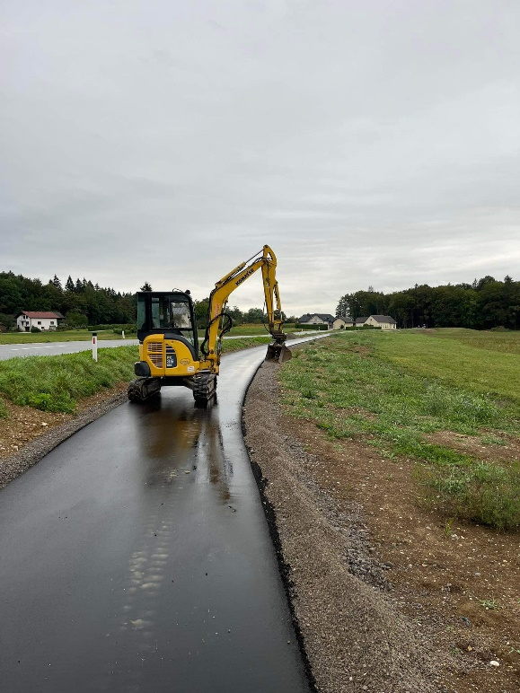
Slika: Pogled trase od P910 proti P885-urejanje bankin
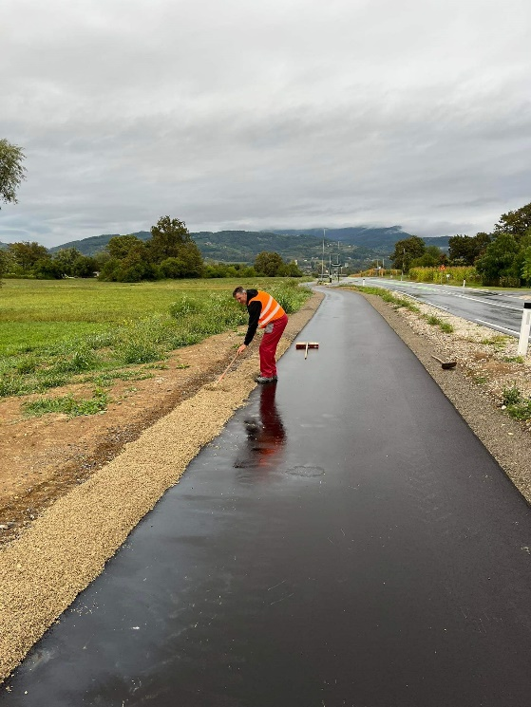

8. Odsek 21; Kostanjevica-Dobrava pri Kostanjevici

- Izvaja se nasutje tampona, polaganje cestnih robnikov ter priprava podlage za polaganje robnih granitnih kock
- Položena komplet zaščitna cev za javno razsvetljavo ter izvedeno odvodnjavanje
Slika: Pogled trase v Kostanjevici od profila K P27 proti K P18 (nasutje tampona, položeni cestni robniki)
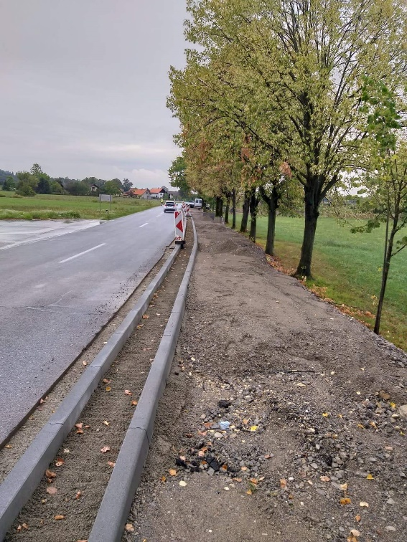

Slika: Pogled trase v Kostanjevici od profila K P18 proti K 27

